**Procédure pour l’installation de la base de données**

# Installation WampServer :

1. Rendez-vous sur le site : <http://www.wampserver.com/>

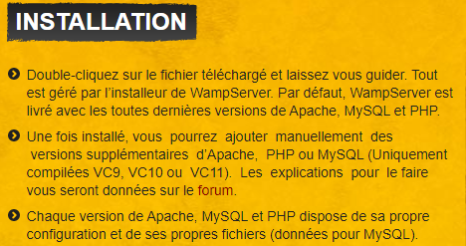

1. Télécharger la bonne version (32bits ou 64 bits selon votre ordinateur)



Pour savoir quelle version choisir :

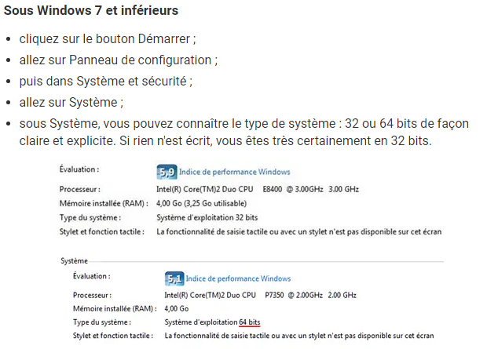

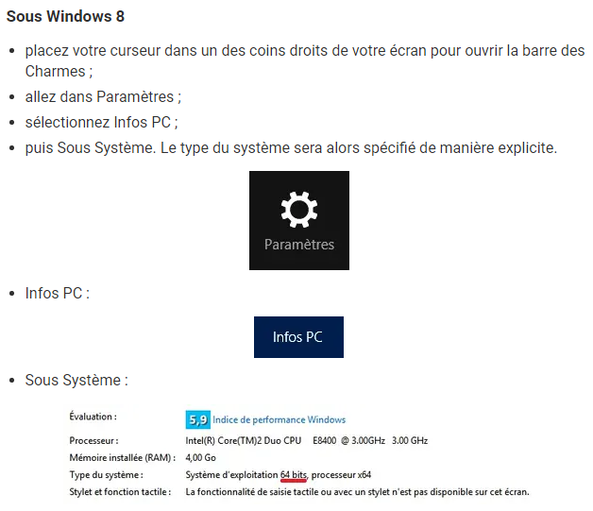

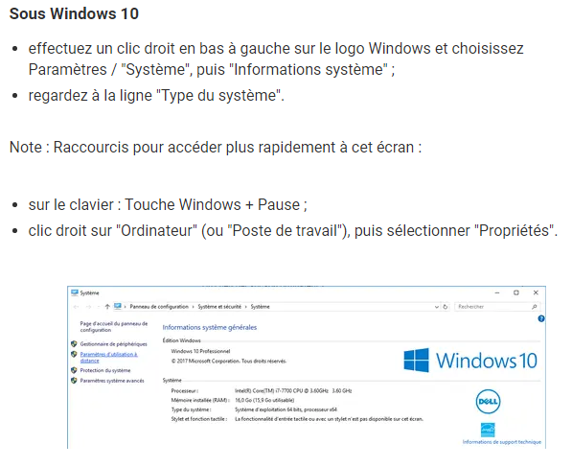

Une fois la version choisie, je vous conseille de passer directement au téléchargement en cliquant ci-dessous sur le « passer au téléchargement direct ».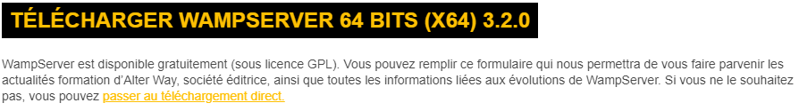

Votre téléchargement se lance, il faut alors patienter.



Une fois terminé, lancer l’exécutable(.exe). Puis choisissez la langue.

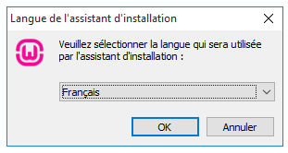

Lisez et acceptez les conditions d’utilisation et toutes les informations données.

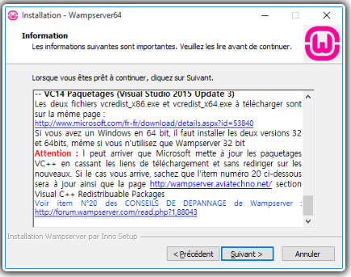

Il vous faut alors choisir un emplacement pour l’installation de WampServer.

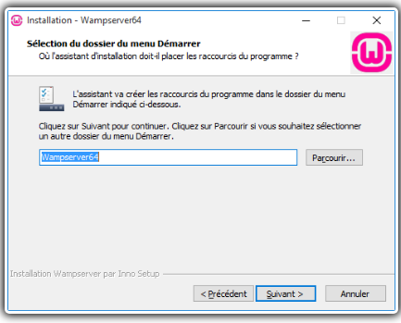

Cliquez sur « Installer » si le résumé est correct.

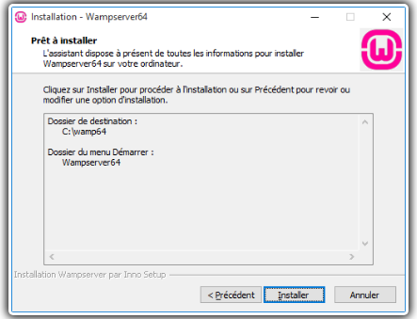

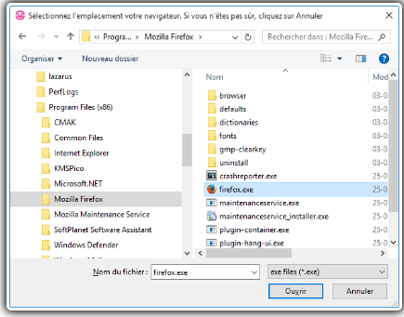On vous demandera alors avec quel navigateur voulez-vous utilisé par défaut. Il vous suffira de sélectionner le navigateur.exe dans vos dossiers. Par exemple Firefox :

Même question pour l'éditeur de texte par défaut et même procédé.

Ensuite vous verrez des informations pour vous conseillez, cliquez sur « Suivant » puis « Terminer ».

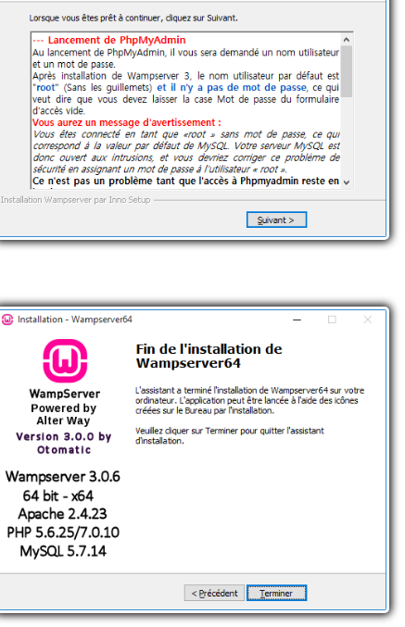

# Accéder à la base de données sur PhpMyAdmin.

Vous trouverez le raccourci WampServer en bas de votre écran. 

Le raccourci vers WampServer sert à cela : démarrer tous les services de votre serveur web/MySQL.

L’icône est verte quand tous les services sont démarrés, rouge lorsqu’ils sont tous inactifs et orange lorsque seulement une partie d’entre eux sont démarrés.

Cliquez alors sur phpMyAdmin si l’icône est verte.

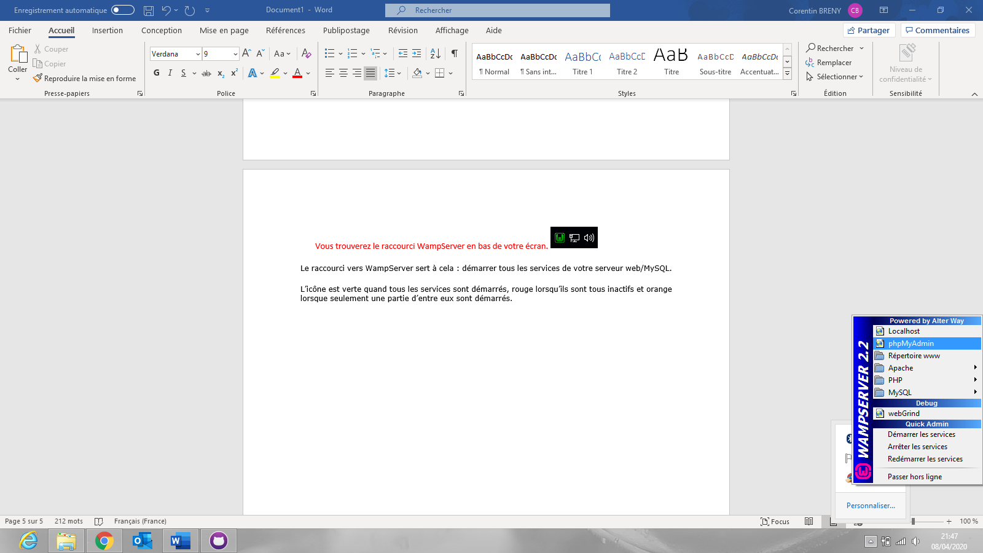

Votre navigateur s’ouvre et vous atterrissez sur une page de connexion.

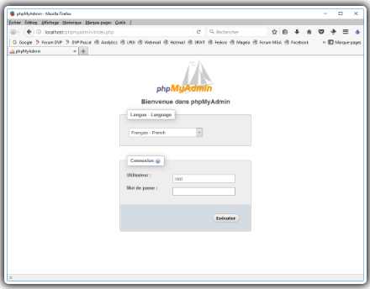

Entrez le login : root et sans mot de passe.

Cliquez alors sur « Exécuter ».

Cliquez sur l’onglet « Base de données ».

Entrez le nom « bdd_escape_game », puis cliquez sur « Créer ».

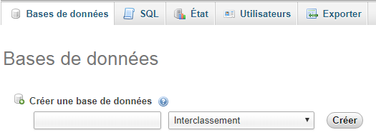

Une fois effectuée, cliquez sur le nom de la base de données ajoutée à l’instant. 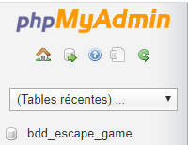

Ensuite cliquez sur l’onglet « Importer », puis «Choisir un fichier ».

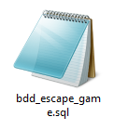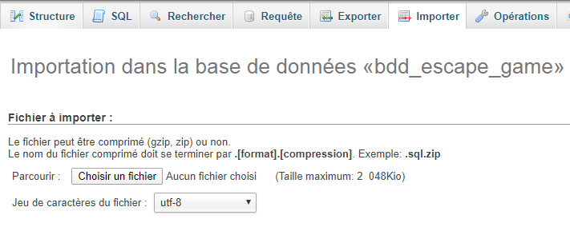

Sélectionner alors le script transmis par les Etudiants du campus Saint-Félix La Salle.

Puis cliquez sur « Exécuter ».



Vous avez maintenant accès à la base de données formée de ses trois tables pour votre Escape Game !

